Отчёт по лабораторной работе №1

Дисциплина: Администрирование локальных сетей

Выполнил: Танрибергенов Эльдар

Содержание

# 1 Цель работы

Установка инструмента моделирования конфигурации сети Cisco Packet Tracer, знакомство с его интерфейсом.

# 2 Задание

1. Установить на домашнем устройстве Cisco Packet Tracer.
2. Построить простейшую сеть в Cisco Packet Tracer, провести простейшую настройку оборудования.

# 3 Выполнение лабораторной работы

## 3.1 Запуск Cisco Packet Tracer без использования сетевого соединения

1. Установите в вашей операционной системе Cisco Packet Tracer.

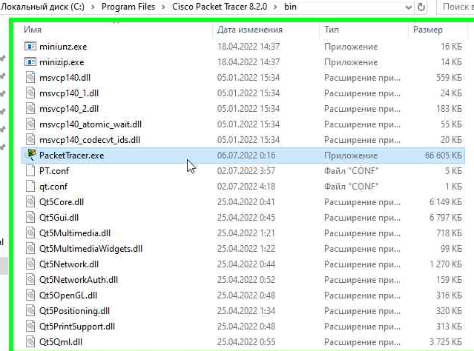

Рис. 1: Установка Cisco Packet Tracer

1. Для ОС типа Windows требуется блокировать для Packet Tracer доступ в Интернет с путём создания правила для Брандмауэра:

– Откройте «Панель управления» -> пункт «Брандмауэр» Защитника Windows или просто Брандмауэр Windows.

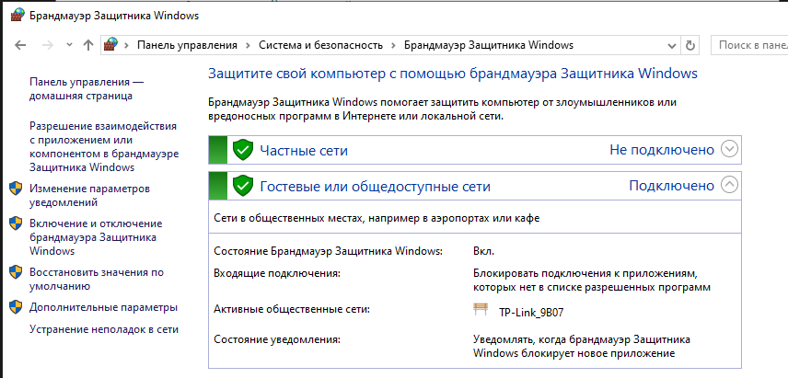

Рис. 2: Брандмауэр Защитника Windows

– В открывшемся окне нажмите «Дополнительные параметры». Откроется окно брандмауэра в режиме повышенной безопасности. Выберите «Правило для исходящего подключения», а потом — «Создать правило». Выберите «Для программы» и нажмите «Далее».

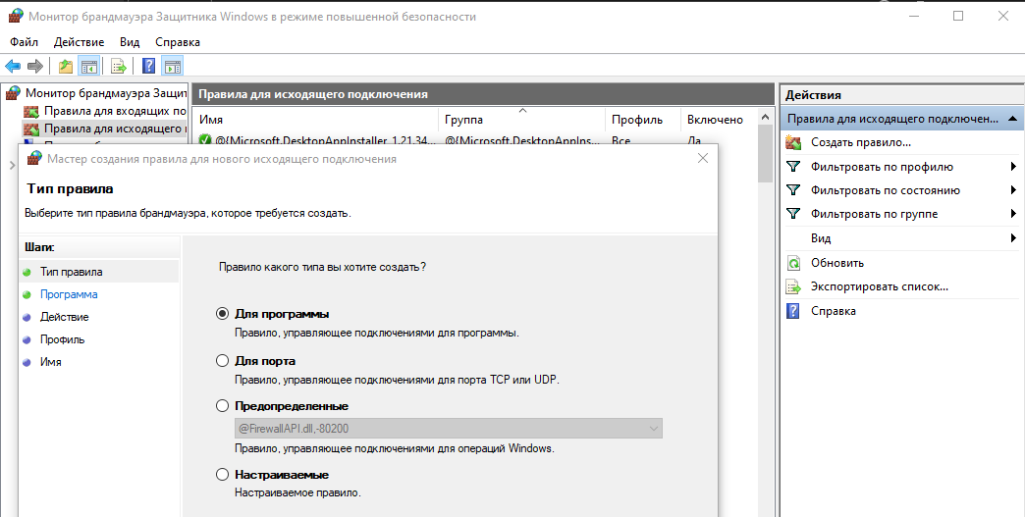

Рис. 3: Создание правила для исходящего подключения

– Укажите путь к исполняемому файлу программы, которой нужно запретить доступ в Интернет. В данном случае путь к установленному у вас в ОС Packet Tracer.

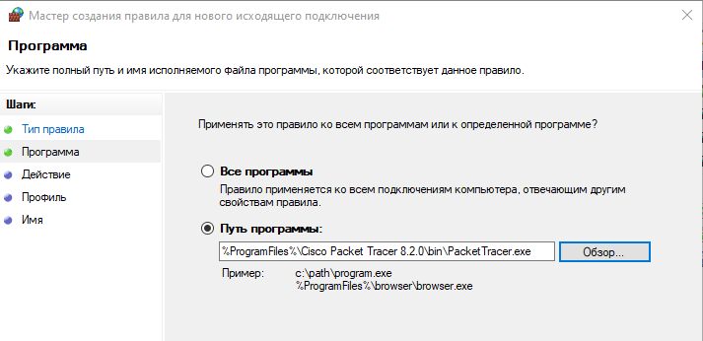

Рис. 4: Указание пути к испол. файлу Cisco Packet Tracer

– В следующем окне оставьте отмеченным пункт «Блокировать подключение».

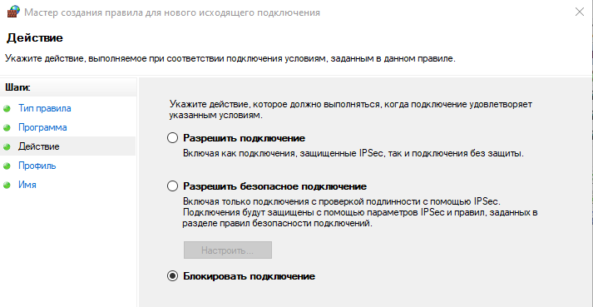

Рис. 5: Запрет на подключение к сетям

– В следующем окне отметьте, для каких сетей выполнять блокировку. Если для любых, то оставьте отмеченными все пункты.

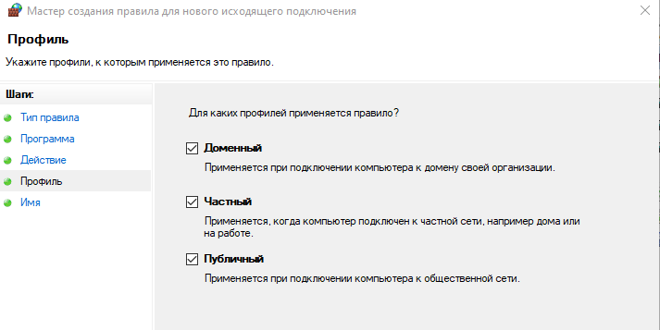

Рис. 6: Выбор сетей для блокировки

– Укажите понятное для вас имя правила и нажмите «Готово». Запустите Packet Tracer. При корректной настройке после запуска не должна требоваться аутентификация.

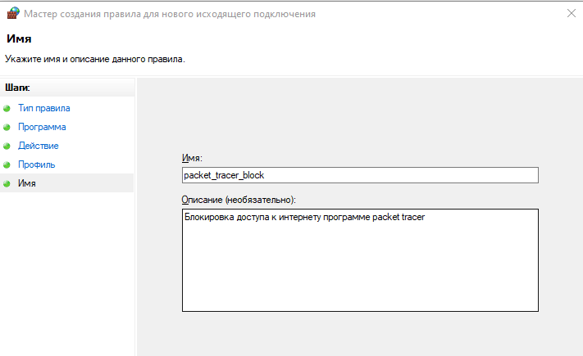

Рис. 7: Именование правила

## 3.2 Знакомство с интерфейсом Packet Tracer

На рис. 8 представлена структура интерфейса Packet Tracer.

Основное окно программы содержит рабочее пространство (1) с переключе- нием на логическую (Logical) или физическую (Physical) область проекта (2); наверху расположено меню (3), панели инструментов (4)–(5), внизу — меню выбора объекта (7) и его типа (8), а также переключатель режимов работы в реальном времени (Realtime) и в режиме моделирования (Simulation) (6), окно с информацией по пакету данных (9), возникающему в сети во время моделирования.

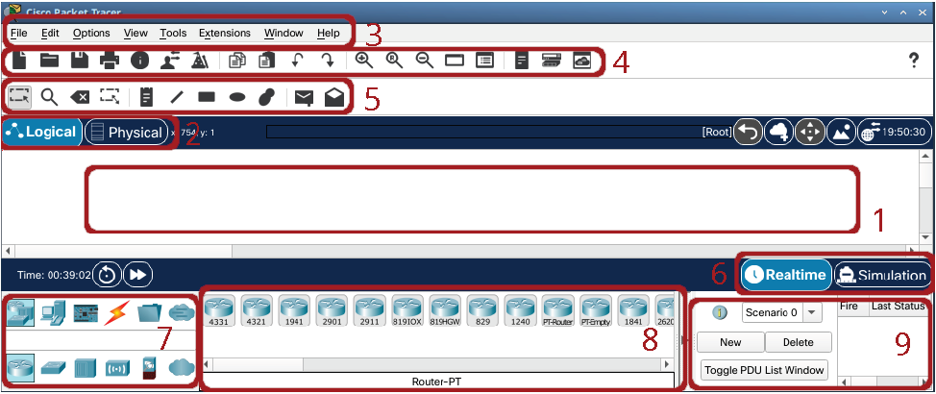

Рис. 8: Структура интерфейса Packet Tracer

## 3.3 Построение простейшей сети

1. Создайте новый проект

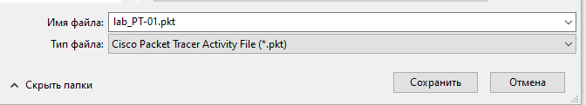

Рис. 9: Создание нового проекта

1. В рабочем пространстве разместите концентратор (Hub-PT) и четыре око- нечных устройства PC. Соедините оконечные устройства с концентратором прямым кабелем.

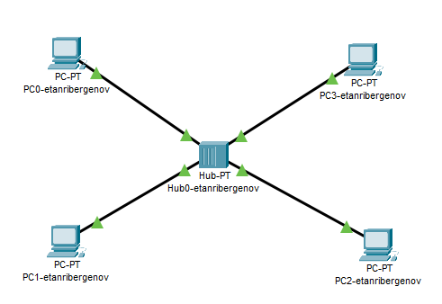

Рис. 10: Размещение и соединение устройств

Щёлкнув последовательно на каждом оконечном устройстве, задайте статические IP-адреса 192.168.1.11, 192.168.1.12, 192.168.1.13, 192.168.1.14 с маской подсети 255.255.255.0

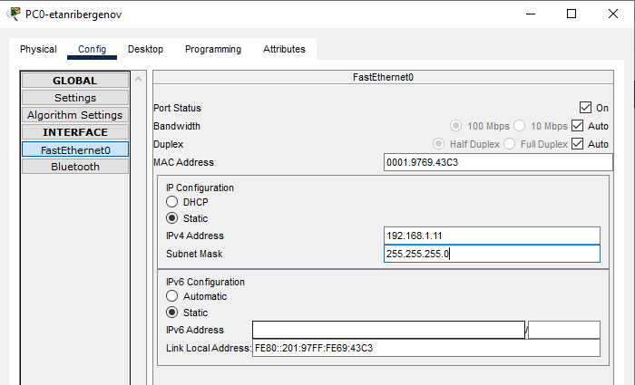

Рис. 11: Установка IP-адреса и маски для ПК0

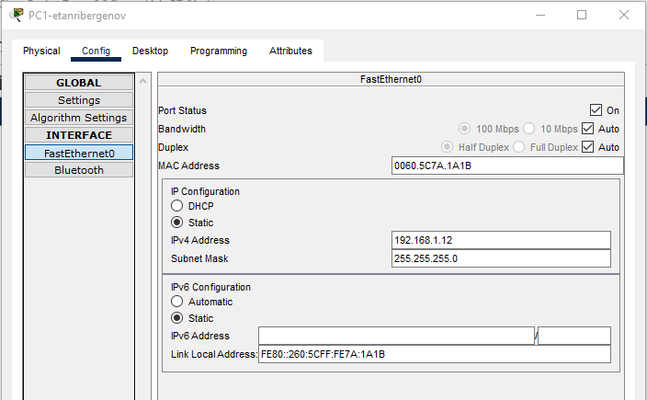

Рис. 12: Установка IP-адреса и маски для ПК1

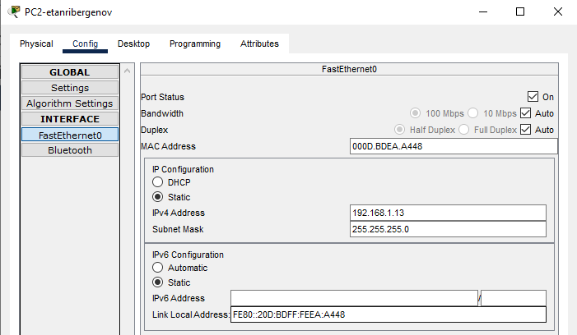

Рис. 13: Установка IP-адреса и маски для ПК2

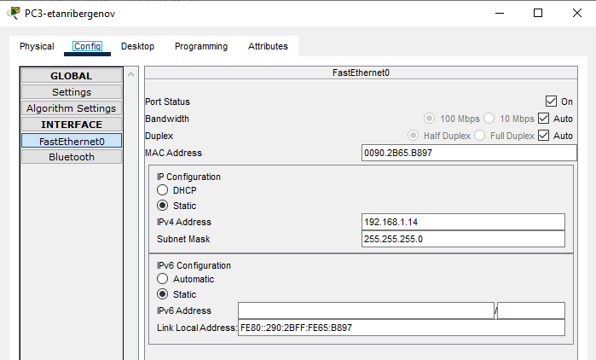

Рис. 14: Установка IP-адреса и маски для ПК3

1. В основном окне проекта перейдите из режима реального времени (Realtime) в режим моделирования (Simulation).

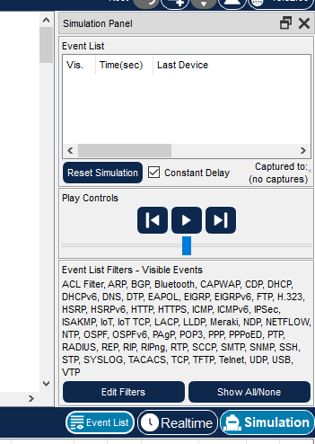

Рис. 15: Переход в режим моделирования

Выберите на панели инструментов мышкой «Add Simple PDU (P)» и щёлкните сначала на PC0, затем на PC2. В рабочей области должны будут появится два конверта, обозначающих пакеты, в списке событий на панели моделирования должны будут появиться два события, относящихся к пакетам ARP и ICMP соответственно.

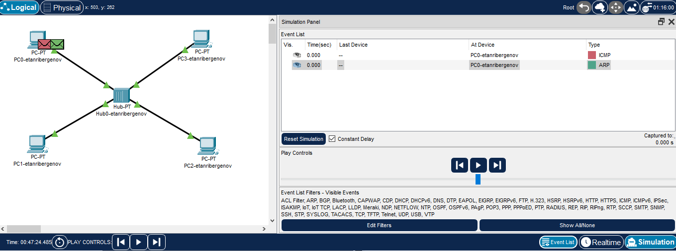

Рис. 16: Добавление простого блока протокольных данных (PDU)

На панели моделирования нажмите кнопку «Play» и проследите за движением пакетов ARP и ICMP от устройства PC0 до устройства PC2 и обратно.

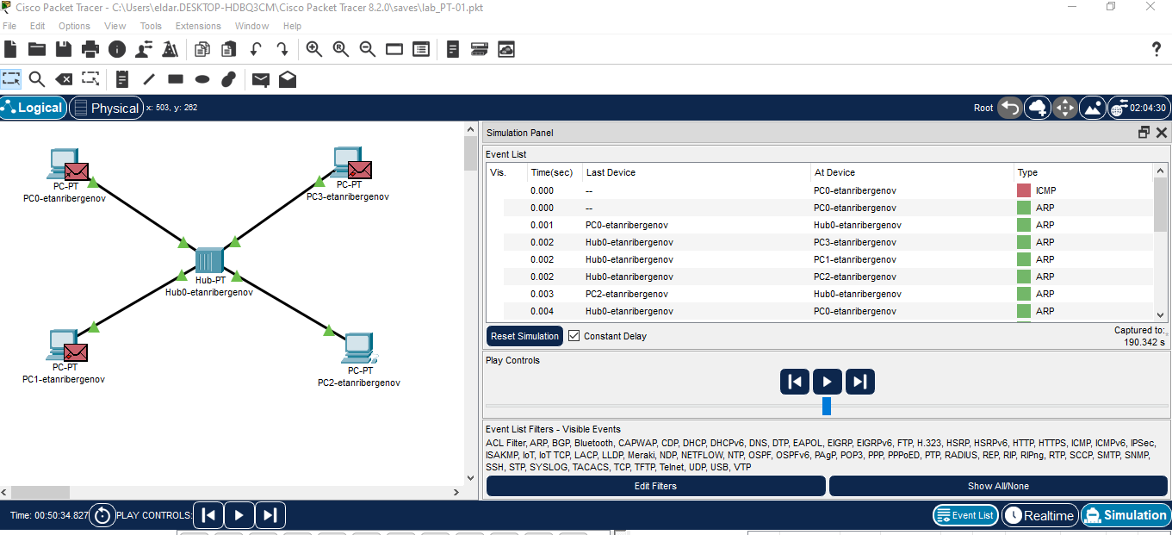

Рис. 17: Симуляция движения пакетов в сети с концентратором

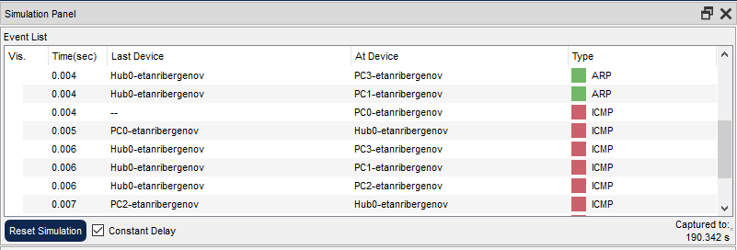

Рис. 18: Симуляция движения пакетов в сети с концентратором

1. Щёлкнув на строке события, откройте окно информации о PDU и изучите, что происходит на уровне модели OSI при перемещении пакета.

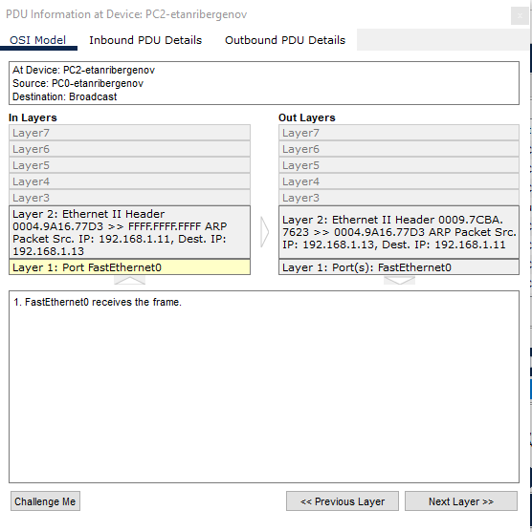

Рис. 19: Окно информации о PDU на уровне модели OSI

Используя кнопку «Проверь себя» (Challenge Me) на вкладке OSI Model, ответьте на вопросы.

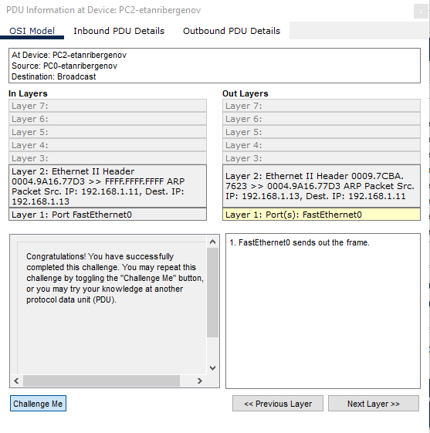

Рис. 20: Проверка понимания

1. Откройте вкладку с информацией о PDU. Опишите структуру кадра Ethernet. Какие изменения происходят в кадре Ethernet при передвижении пакета? Какой тип имеет кадр Ethernet? Опишите структуру MAC-адресов.

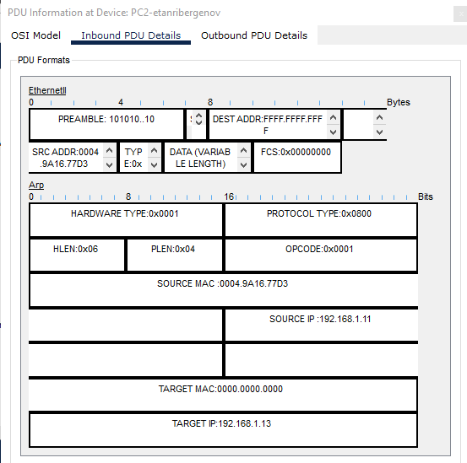

Рис. 21: Информация о входящем PDU

Кадр Ethernet имеет: преамбулу для синхронизации, SOF - начало кадра, FCS - поле контрольной последовательности фрейма, Destination Address - Ethernet-адрес получателя, Source Address - Ethernet-адрес отправителя, Type - обозначение типа протокола, Length - длина данных. При передвижении пакета в кадре Ethernet меняется адреса отправителя и получателя. Тип кадра Ethernet - DIX (или кадр Ethernet II). Структура MAC-адреса сети Ethernet включает 48 бит (6 октетов). Первые 3 октета содержат 24-битный уникальный идентификатор организации (OUI) или код MFG (Manufacturing, производителя), который производитель получает в IEEE. В самом первом октете используются только 6 старших разрядов, а два младших имеют специальное назначение: нулевой бит указывает, для одиночного (0) или группового (1) адресата предназначен кадр; первый бит определяет, является ли MAC-адрес глобально (0) или локально (1) администрируемым. Следующие три октета выбираются изготовителем для каждого экземпляра устройства.

1. Очистите список событий, удалив сценарий моделирования. Выберите на панели инструментов мышкой «Add Simple PDU (P)» и щёлкните сначала на PC0, затем на PC2. Снова выберите на панели инструментов мышкой «Add Simple PDU (P)» и щёлкните сначала на PC2, затем на PC0. На панели моделирования нажмите кнопку «Play» и проследите за возникновением коллизии.

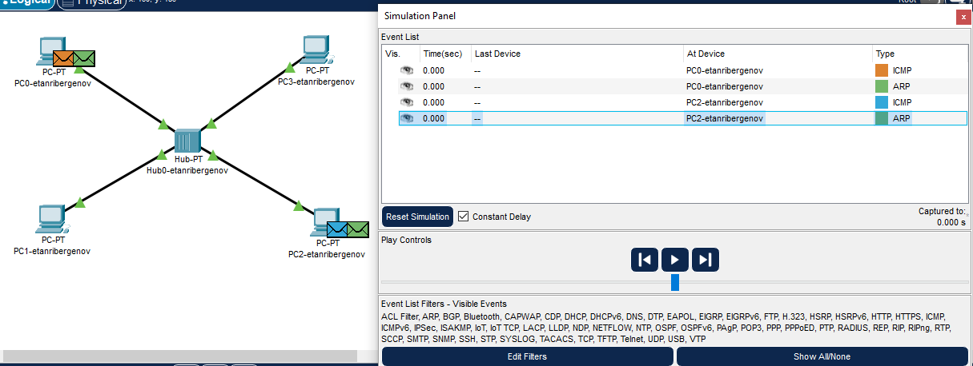

Рис. 22: Сценарий с коллизией

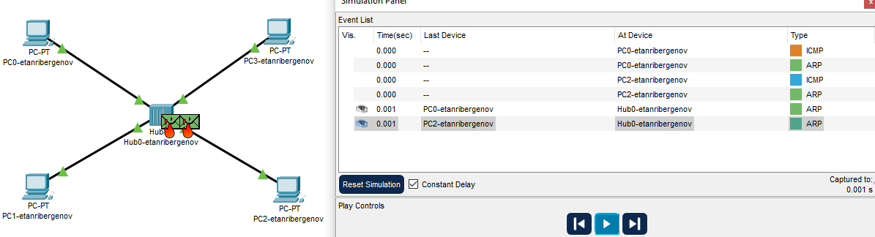

Рис. 23: Сценарий с коллизией

В списке событий посмотрите информацию о PDU.

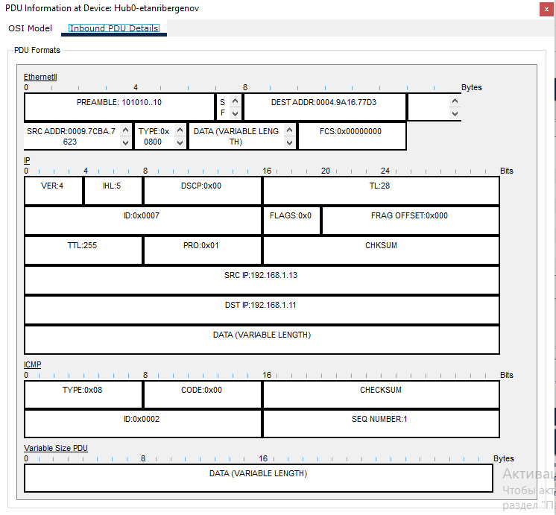

Рис. 24: Информация о PDU

Коллизия возникла из-за одновременной передачи данных c узлов.

1. Перейдите в режим реального времени (Realtime). В рабочем пространстве разместите коммутатор (например Cisco 2950-24) и 4 оконечных устройства PC. Соедините оконечные устройства с коммутатором прямым кабелем. Щёлкнув последовательно на каждом оконечном устройстве, задайте стати- ческие IP-адреса 192.168.1.21, 192.168.1.22, 192.168.1.23, 192.168.1.24 с маской подсети 255.255.255.0.

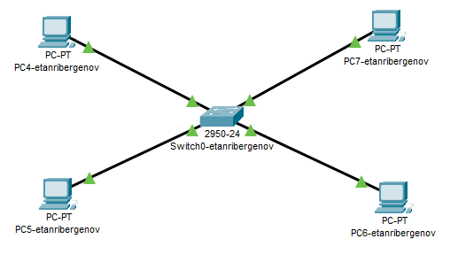

Рис. 25: Размещение и соединение устройств

1. В основном окне проекта перейдите из режима реального времени (Realtime) в режим моделирования (Simulation). Выберите на панели инструментов мышкой «Add Simple PDU (P)» и щёлкните сначала на PC4, затем на PC6. В рабочей области должны будут появится два конверта, обозначающих пакеты, в списке событий на панели моделирования должны будут появиться два события, относящихся к пакетам ARP и ICMP соответственно.

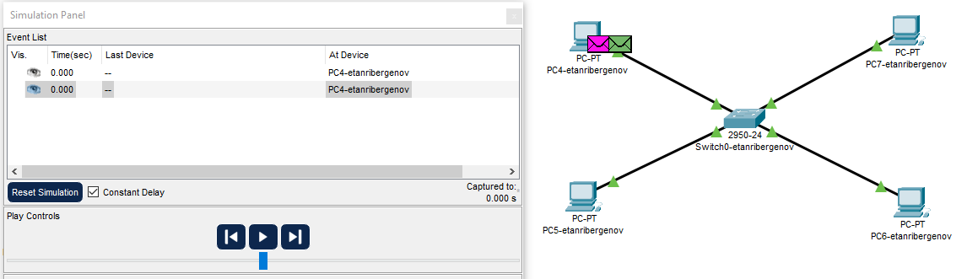

Рис. 26: Создание простого PDU

На панели моделирования нажмите кнопку «Play» и проследите за движением пакетов ARP и ICMP от устройства PC4 до устройства PC6 и обратно.

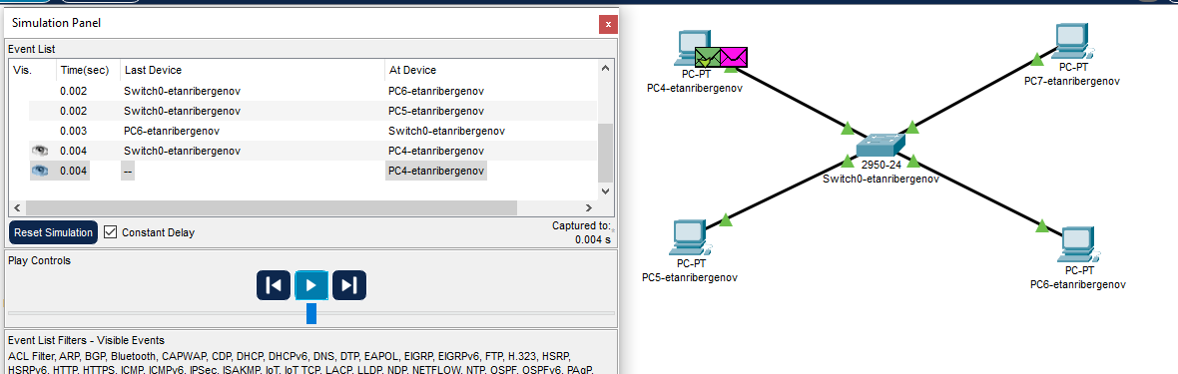

Рис. 27: Симуляция движения пакетов в сети с коммутатором

В сценарии передачи пакетов ARP с коммутатором коммутатор пополняет таблицу MAC-адресов MAC-адресом источника, а также получает информацию о том в какую VLAN (Виртуальная локальная сеть) передаётся пакет и отправляет сообщение только участникам этой VLAN, в то время как концентратор отправляет пакет всем оконечным устройствам. При достижении пакета ARP целевого получателя в таблицу коммутатора заносится MAC-адрес этого устройства. Далее с целевого утройства отправляется ответ с индивидуальным типом передачи (unicast), в сценарии с концентратором - широковещательный (broadcast). Получив данное сообщение, коммутатор отправляет его только на порт к источнику ARP-запроса, в то время как концентратор отправляет кадр снова на все порты.

1. Исследуйте структуру пакета ICMP. Опишите структуру кадра Ethernet. Какие изменения происходят в кадре Ethernet при передвижении пакета? Какой тип имеет кадр Ethernet? Опишите структуру MAC-адресов.

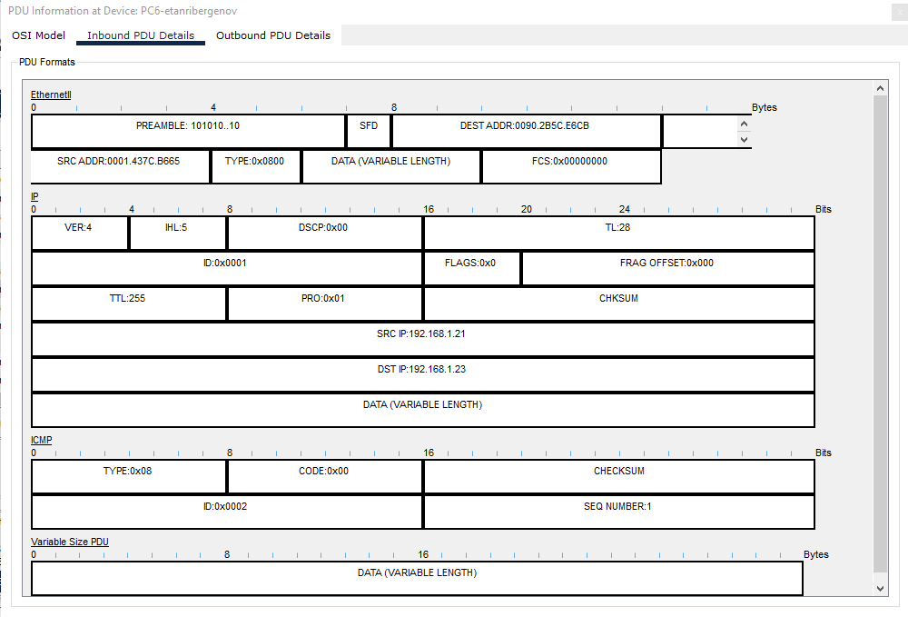

Рис. 28: Структура пакета ICMP

Тип кадра Ethernet - EthernetII. Структура уже была описана ранее: преамбула, адреса отправителя и получателя, контрольная сумма и т.д. При передвижении пакета меняются адреса и тип ICMP. Структура MAC-адресов: Восьмой (с начала) бит первого байта МАС-адреса называется Unicast/Multicast битом и определяет, какого типа кадр передается с этим адресом, обычный (0) или широковещательный (1), седьмой (с начала) бит первого байта МАС-адреса называется Universal/Local битом и определяет, является ли адрес универсальным (0), или локально управляемым (1), далее уникальный идентификатор устройства и номер сетевого адаптера.

1. Очистите список событий, удалив сценарий моделирования. Выберите на панели инструментов мышкой «Add Simple PDU (P)» и щёлкните сначала на PC4, затем на PC6. Снова выберите на панели инструментов мышкой «Add Simple PDU (P)» и щёлкните сначала на PC6, затем на PC4. На панели моделирования нажмите кнопку «Play» и проследите за движением пакетов.

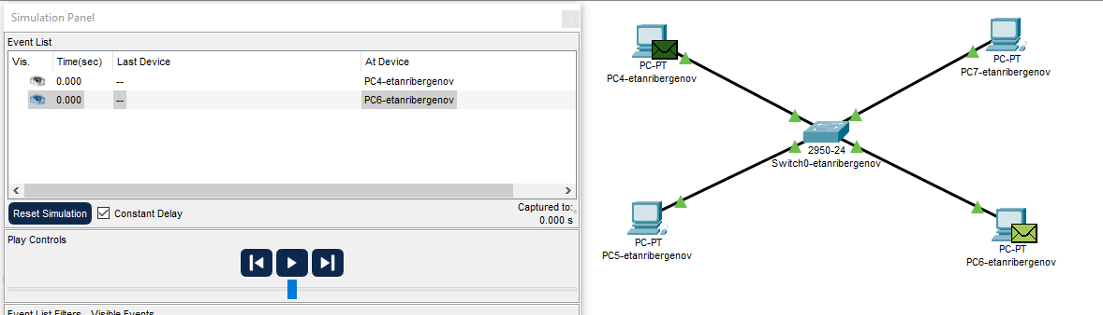

Рис. 29: Сценарий с попыткой создания коллизии

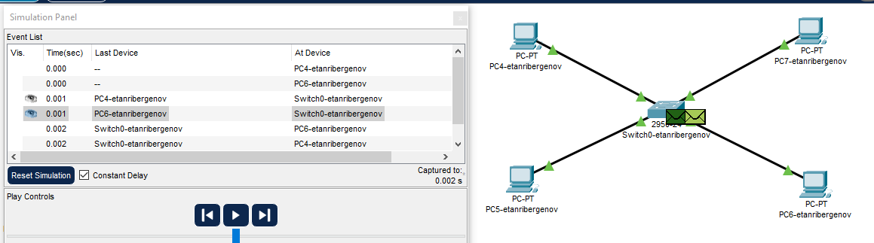

Рис. 30: Сценарий с попыткой создания коллизии

В сети узлы соединены с коммутатором индивидуальными линиями, образовав вместе с портами микросегменты, и работают в полнодуплексном режиме. В полнодуплексном режиме работы коллизий при микросегментации не возникает. При одновременной передаче данных от двух источников одному адресату буферизация кадров позволяет запомнить и передать кадры поочередно и, следовательно, избежать их потери.

1. Перейдите в режим реального времени (Realtime). В рабочем пространстве соедините кроссовым кабелем концентратор и коммутатор.

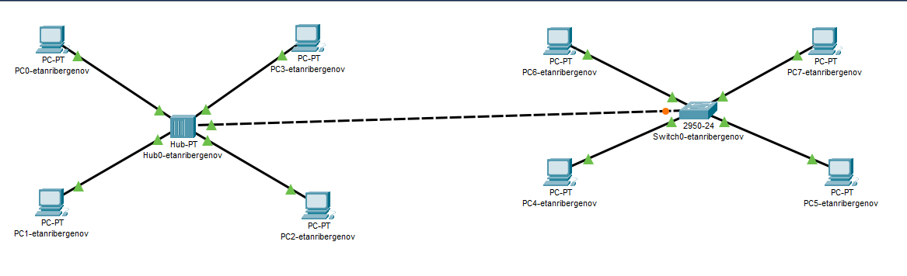

Рис. 31: Соединение концентратора и коммутатора

Перейдите в режим моделирования (Simulation). Очистите список событий, удалив сценарий моделирования. Выберите на панели инструментов мышкой «Add Simple PDU (P)» и щёлкните сначала на PC0, затем на PC4. Снова выберите на панели инструментов мышкой «Add Simple PDU (P)» и щёлкните сначала на PC4, затем на PC0. На панели моделирования нажмите кнопку «Play» и проследите за движением пакетов.

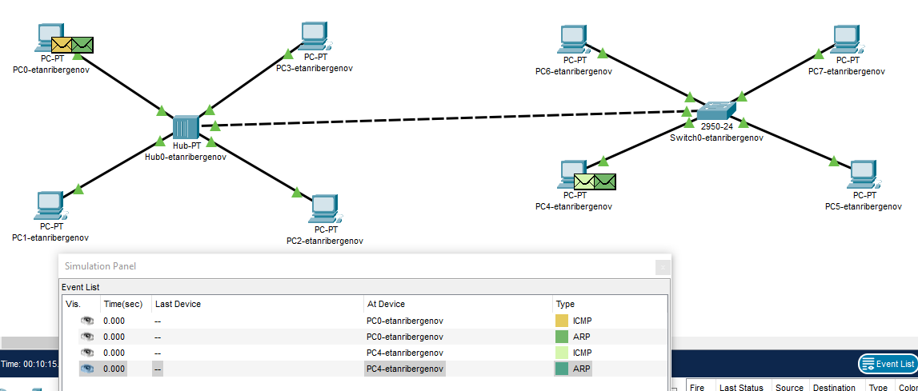

Рис. 32: Модель передачи пакетов узлов через коммутатор и концентратор

Сначала возникает коллизия из-за одновременной передачи пакетов концентратором и коммутатором.

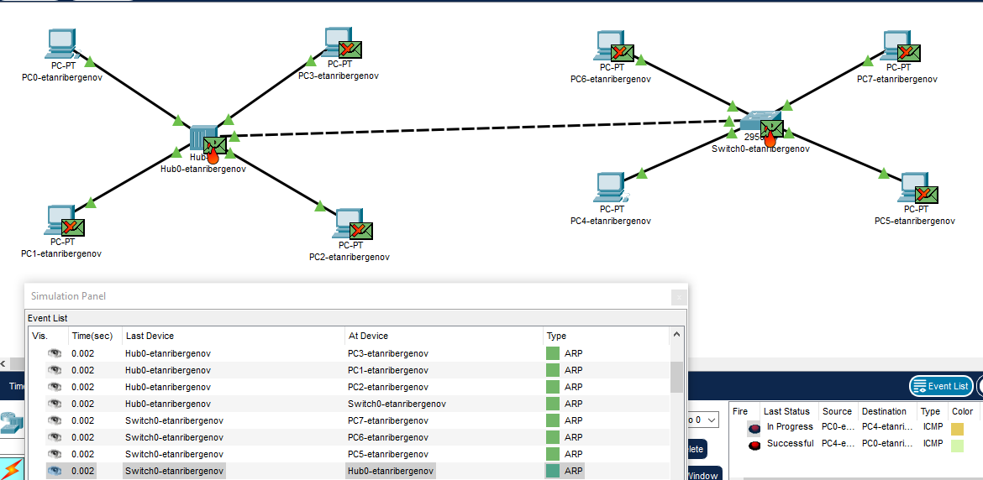

Рис. 33: Модель передачи пакетов узлов через коммутатор и концентратор: коллизия

Затем пакеты успешно достигают пункта назначения, потому что коммутатор при возникновении коллизии буферизовал свой пакет на время, пока концентратор и подключённые к нему устройства не сбросят кадр. После чего повторно отправил пакет. Таким образом, пакеты ARP и ICMP успешно достигли пункта назначения.

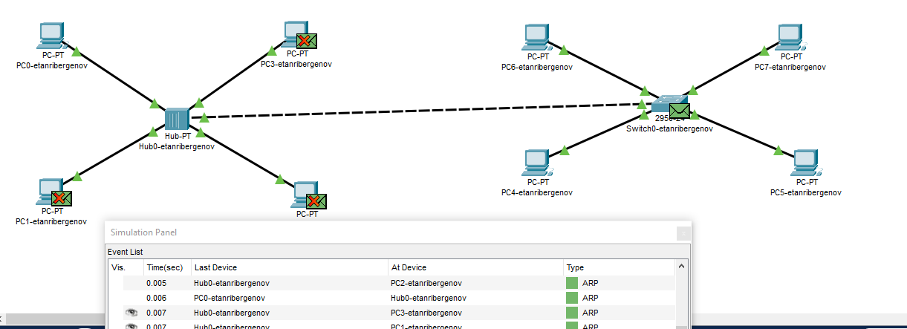

Рис. 34: Модель передачи пакетов узлов через коммутатор и концентратор: успешная передача

1. Очистите список событий, удалив сценарий моделирования. На панели моделирования нажмите «Play» и в списке событий получите пакеты STP.

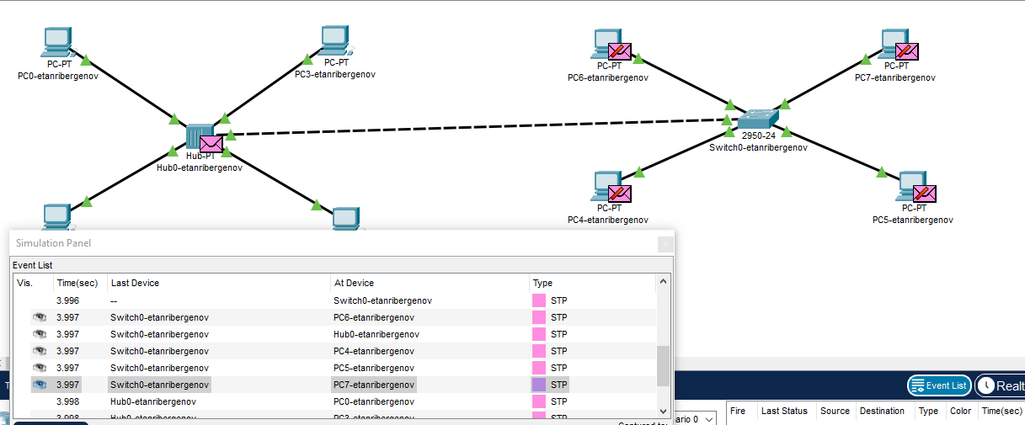

Рис. 35: Передача пакетов STP

STP пакет содержит кадры: Ethernet, LLC и STP BPDU. Тип Ethernet - Ethernet 802.3 с подуровнем LLC. MAC-адрес источника (коммутатора) является индивидуальным и глобально администрированным (октет 00), а получателя (концентратора) - групповым и глобально администрированным (октет 01)

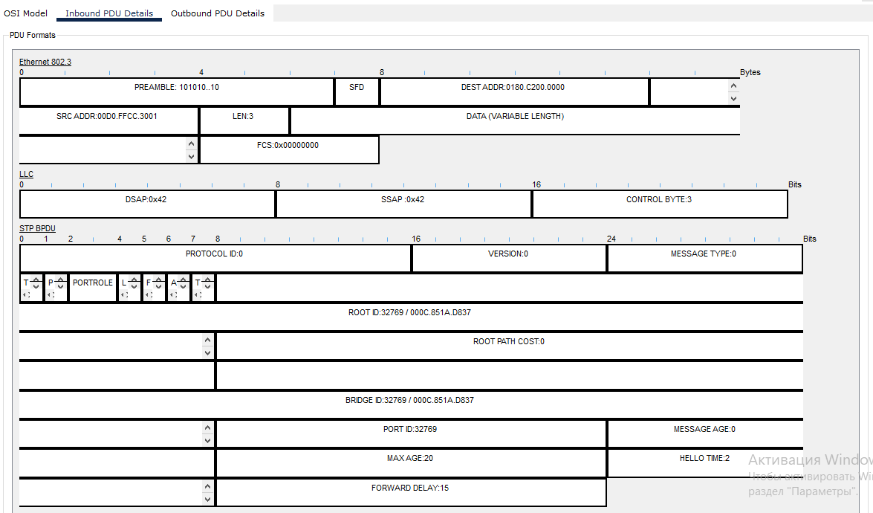

Рис. 36: Структура пакета STP

1. Перейдите в режим реального времени (Realtime). В рабочем пространстве добавьте маршрутизатор (например, Cisco 2811). Соедините прямым кабелем коммутатор и маршрутизатор.

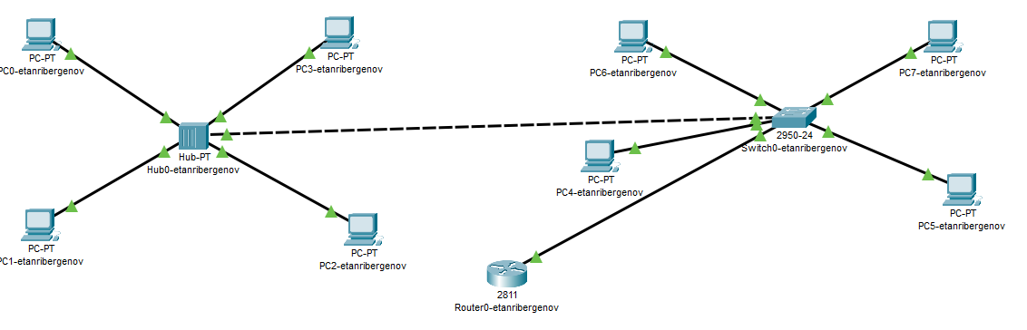

Рис. 37: Размещение маршрутизатора и соединение его с коммутатором

Щёлкните на маршрутизаторе и на вкладке его конфигурации пропишите статический IP-адрес 192.168.1.254 с маской 255.255.255.0, активируйте порт, поставив галочку «On» напротив «Port Status».

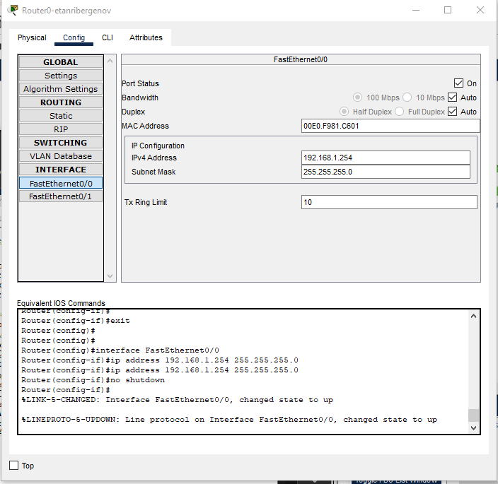

Рис. 38: Конфигурация маршрутизатора

1. Перейдите в режим моделирования (Simulation). Очистите список событий, удалив сценарий моделирования. Выберите на панели инструментов мышкой «Add Simple PDU (P)» и щёлкните сначала на PC3, затем на маршрутизаторе.

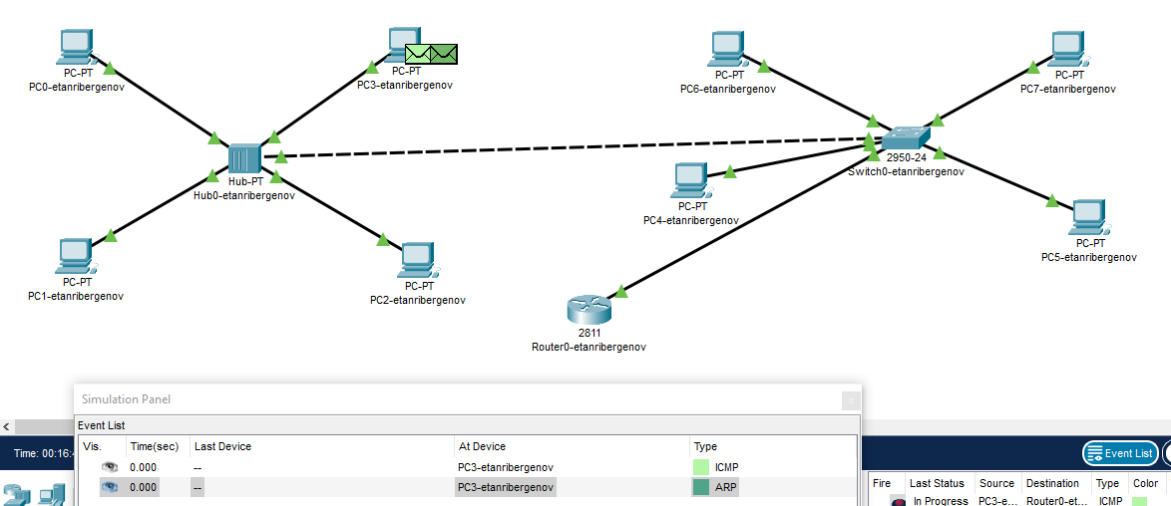

Рис. 39: Модель с маршрутизатором

На панели моделирования нажмите кнопку «Play» и проследите за движением пакетов ARP, ICMP, STP и CDP.

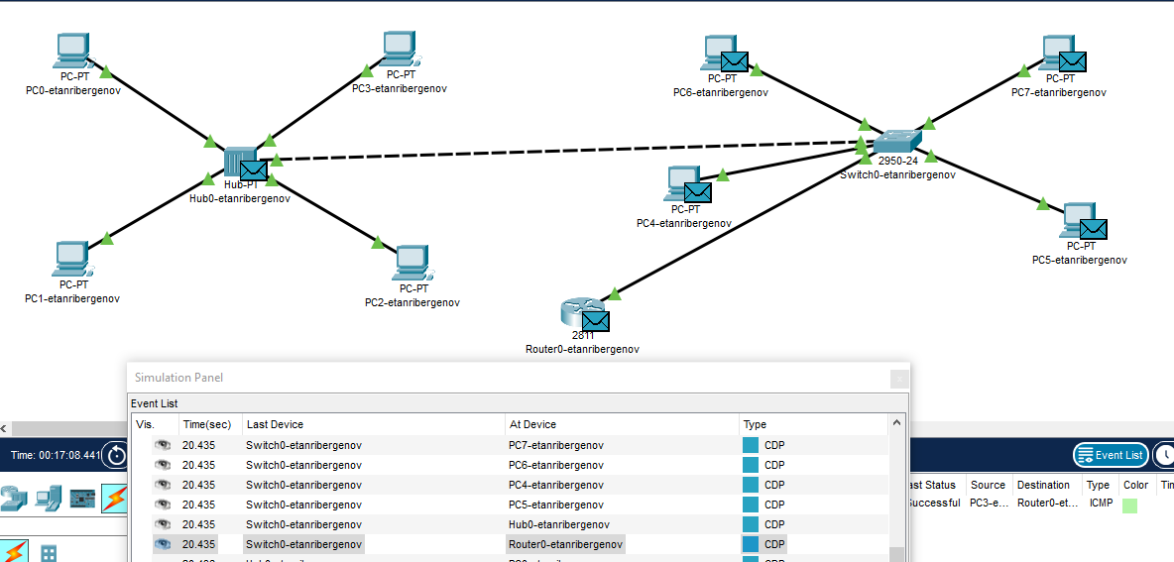

Рис. 40: Движение пакетов CDP

Пакет CDP содержит заголовки: Ethernet 802.3, заголовок SNAP (используется для инкапсуляции дейтаграмм IP и запросов ARP в сетях IEEE 802), CDP (где указаны: версия, время жизни пакета, контрольная сумма, длины адреса и сообщения и т.д.) и CDP TLV (идентификатор устройства, номер и тип локального интерфейса, время удержания информации, тип устройства, физическая платформа устройства (модель подключенного устройства), номер и тип удаленного интерфейса).

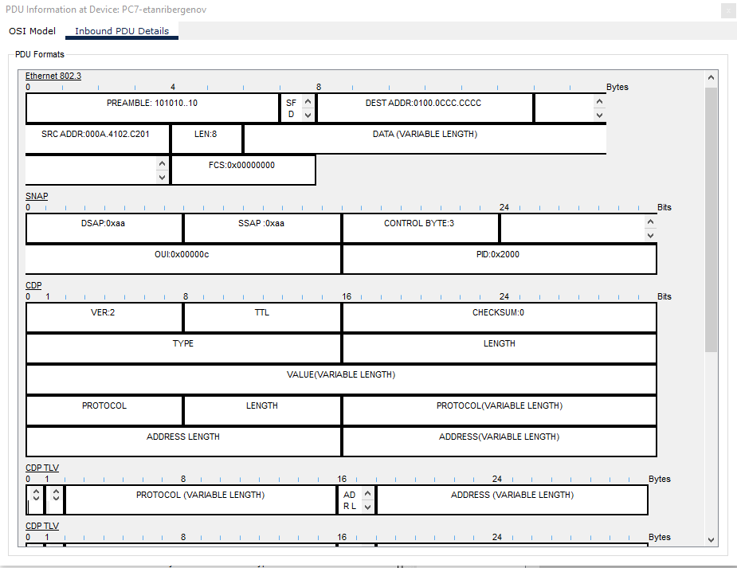

Рис. 41: Структура пакета CDP

# 4 Ответы на контрольные вопросы

1. Концентратор - это просто разъём, соединяющий провода, идущие с разных сторон. Здесь нет обработки или регенерации сигнала. Это электронное устройство, которое работает только на физических уровнях модели OSI. Коммутатор - это устройство связи «точка-точка». Он работает на канальном уровне модели OSI. Он использует таблицу коммутаций для определения начальной точки назначения. Маршрутизатор является многопортовым устройством и более сложным по сравнению с концентратором и коммутатором. Он содержит таблицу маршрутизации, которая позволяет ему принять решение о лучшем маршруте для конкретной передачи. Он работает на сетевом уровне и используется в LAN, MAN и WAN, хранит IP-адрес и поддерживает адрес самостоятельно. Концентратор нужен для широковещания, коммутатор - для точечной передачи (работает на основе MAC-адресов), а маршрутизатор - то же, что и коммутатор, но с маршрутизацией (работает на основе IP-адреса).
2. IP-адрес - это уникальный числовой идентификатор устройства в компьютерной сети; Сетевая маска - это битовая маска для определения по IP-адресу адреса подсети и адреса узла этой подсети. Broadcast-адрес (широковещательный адрес) - это адрес, используемый для передачи данных всем устройствам, подключенным к определённой сети.
3. Доступность узла сети можно проверить при помощи отправки эхо-запросов, например командой ping.

# 5 Выводы

Я установил инструмент моделирования конфигурации сети Cisco Packet Tracer, ознакомился с его интерфейсом.